绍兴文理学院元培学院2007学年2学期
班级： 姓名： 学号：
O…………O…………O…………O装………O订………O线…………O…………O………………………O………………………
计算机、自动化 专业 06 级《 模拟电子技术》试卷A
答案及评分标准
一、填空题（每题4分，共40分）
1、 b 2、 c
3、d 4．a 5、b 6、a
7、取样环节，比较环节，基准电压，调整管 8、差动放大，互补对称（功率放大） 9． 100dB；窄 10、u_{ic} =11 mV u_{id} =8 mV
二、按要求完成下列各题（每题6分，共24 分）
1． 图 2 截 止 失 真 。减 小 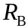 （ 3分 ）。 图 3 是 饱 和 失 真 ， 增 大 。（ 3分 ）
2．如图
u_{i}
u_{o}
t
t
3、电压串联负反馈；电压并联负反馈

4、1）带通电路。2）高通电路。
V
幅频特性如图：
A
A
f
f

V

u_{i}
三、（6分）波形如图（4分）：
稳压管的作用是限幅。（2分）
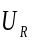
t

u_{o}

V_{Z}
t

-V_{Z}

四、（12分）
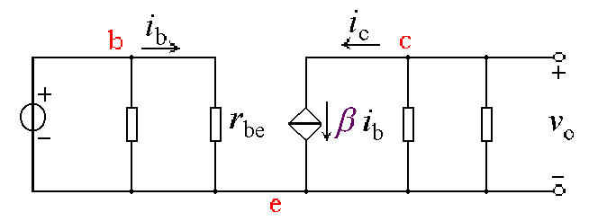
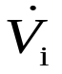
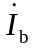
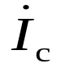
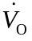
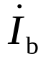
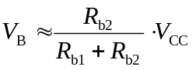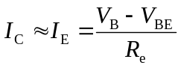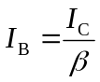
R_{b}
v_{i}
R_{c}
R_{L}
4分

4分

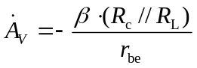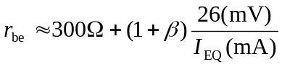

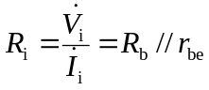
R_{o} = R_{c}
4分

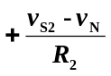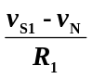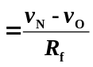五、（8分）
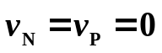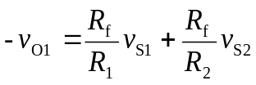
4分
4分
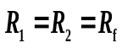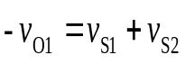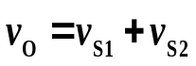
4分

六．（10分）正常工作时输出电压值（3分）：
二极管的工作电流（3分）：

若测得输出电压值分别为4.5V（2分）：半波整流的结果，电路中一路二极管可能断路，同时电容断路。
若测得输出电压值分别为9V（2分）： 全波整流的结果，电容断路。

